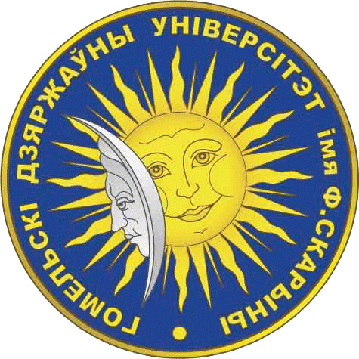

НОВАЯ СПЕЦИАЛЬНОСТЬ!!!

Лингвистическое обеспечение межкультурных коммуникаций (международный туризм)
Присваиваемая квалификация: Специалист по межкультурным коммуникациям. Переводчик-референт (английский, немецкий).
Описание специальности. Лингвистическое обеспечение межкультурной коммуникации – вид современной профессиональной деятельности, обеспечивающий коммуникативное поведение на родном и на иностранных языках. Во время обучения студенты учатся выполнять все виды устного и письменного перевода и реферирования, готовятся к широкому спектру деятельности в области международного и межкультурного сотрудничества в условиях иноязычного общения.
Подготовка по специальности «Лингвистическое обеспечение межкультурной коммуникации» призвана сформировать специалистов, способных компетентно принимать участие в управленческой, экономической, правовой, социальной деятельности в государственных организациях территориального и муниципального уровней, в финансовых компаниях, в министерствах и ведомствах Республики Беларусь, внешнеэкономических службах предприятий и организаций, малом и среднем бизнесе.
В процессе обучения студенты получают глубокие знания системы двух иностранных языков (английского, немецкого) и принципов их функционирования в разных сферах коммуникации, теории и практики переводческой деятельности; изучают основы экономики, особенности экспортно-ориентированных предприятий, учатся психологии деловых отношений, деловым культурам в международном бизнесе, стратегиям коммуникативного поведения. В качестве средств преподавания широко используются новые информационные технологии.
Выпускники могут занимать следующие должности: переводчик, редактор-переводчик, гид-переводчик, специалист-консультант по межкультурному общению, переводчик-референт, менеджер по туризму, менеджер рекламной компании, диктор редакции иновещания радио и телевидения и др.

Ждём вас на историческом факультете!

